МИНИСТЕРСТВО ОБРАЗОВАНИЯ И НАУКИ РОССИЙСКОЙ ФЕДЕРАЦИИ ФЕДЕРАЛЬНОЕ ГОСУДАРСТВЕННОЕ АВТОНОМНОЕ ОБРАЗОВАТЕЛЬНОЕ УЧРЕЖДЕНИЕ ВЫСШЕГО ОБРАЗОВАНИЯ «САМАРСКИЙ НАЦИОНАЛЬНЫЙ ИССЛЕДОВАТЕЛЬСКИЙ УНИВЕРСИТЕТ ИМЕНИ АКАДЕМИКА С. П. КОРОЛЕВА «САМАРСКИЙ УНИВЕРСИТЕТ»

Институт информатики и кибернетики

Кафедра геоинформатики и информационной безопасности

Отчёт по лабораторной работе №2

Выполнили:

Подтягина Анастасия

Титовских Анастасия

Трофимов Кирилл

Группа 6311-100503D

Проверил:

Минаев Е. Ю.

Самара 2025**Задание.**

Модифицировать программу из л/р №1 для параллельной работы по технологии CUDA.

Исходные данные: файл(ы) содержащие значения исходных матриц. Выходные данные: файл со значениями результирующей матрицы, время выполнения, объем задачи.

Обязательна автоматизированная верификация результатов вычислений с помощью сторонних библиотек или стороннего ПО (например, на Matlab/Python).

**Результаты экспериментов.**

Данный код представляет собой программу для умножения матриц с использованием CUDA для ускорения вычислений на GPU. Программа генерирует случайные квадратные матрицы заданных размеров, сохраняет их в файлы, затем выполняет умножение с помощью CUDA и сохраняет результаты. Для проверки корректности результатов используется внешний Python-скрипт, который сравнивает результаты CUDA-умножения с эталонным умножением, выполненным средствами Python. Программа также измеряет время выполнения операций и записывает среднее время и точность в txt-файл. Основные шаги включают генерацию матриц, их сохранение, выполнение умножения на GPU, проверку результатов и логирование статистики. Код поддерживает обработку ошибок CUDA и файловых операций, а также настройку параметров тестирования, таких как диапазон размеров матриц и количество итераций.

**Вывод**

В данной лабораторной работе рассматривается реализация параллельного алгоритма умножения матриц с использованием технологии MPI.

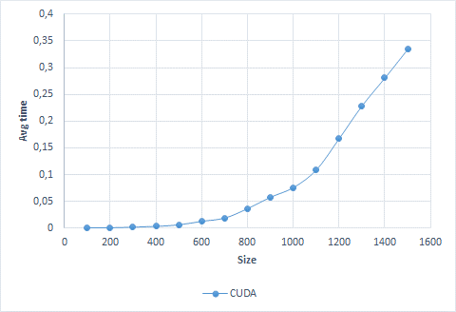

Рисунок 1График зависимости времени выполнения от объема задачи